Savoir Lire
Les signes du zodiaque et l’horoscope

Connais-tu ton signe du zodiaque ? Essaie de relier le signe, l’image et les dates qui correspondent.
Bélier | 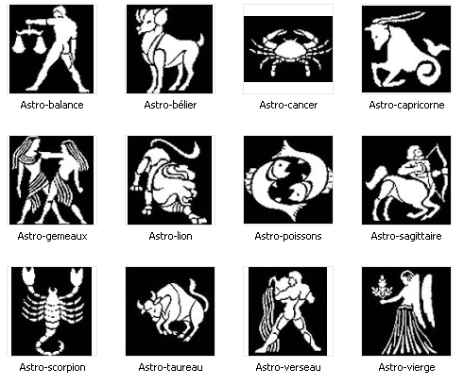 | Du 21 avril au 21 mai
Cancer |  | Du 19 février au 20 mars
Capricorne |  | Du 21 janvier au 18 février
Scorpion |  | Du 22 mai au 21 juin
Sagittaire |  | Du 22 juin au 22 juillet
Poissons |  | Du 22 décembre au 20 janvier
Vierge |  | Du 23 novembre au 21 décembre
Lion |  | Du 23 juillet au 23 août
Verseau |  | Du 24 octobre au 22 novembre
Géméaux |  | Du 24 août au 23 septembre
Balance |  | Du 24 septembre au 23 octobre
Taureau |  | Du 21 mars au 20 avril

Grâce aux signes du zodiaque, certaines personnes pensent prévoir le déroulement de la journée des gens et ceci en fonction de leur signe. Cela s’appelle un horoscope.
En effet, les signes du zodiaque viennent des étoiles, et mis par rapport à notre date de naissance, ils nous guideraient tout le long de notre vie.

Tu peux trouver des horoscopes dans des magazines, les entendre à la radio, et aussi en trouver sur internet.

Attention, il faut rester vigilant et réfléchir : tout ce qu’on nous dit n’est pas forcément vrai !!
En effet, est-ce que tous les gens nés au mois d’avril vont forcément avoir une mauvaise journée ? Est-ce que les gens du signe verseau vont avoir des problèmes avec leurs camarades ?
De plus, certaines personnes sont influencées par leur horoscope : « Oh, ce matin, mon horoscope m’a dit que je risquais de me casser une jambe, alors je ne sors pas de chez moi ! »

L’horoscope, c’est chouette, mais il faut rester un peu dans la réalité.

Voici quelques exemples d’horoscope. Lis –les attentivement. Essaie de retrouver quelles sont les grandes catégories (sujets) qui reviennent souvent.
Vous êtes BELIER
Semaine du 23 mai au 29 mai 2009
Vie Professionnelle :
Certains défis sont plus difficiles à relever que d'autres, et vous aurez envie de baisser les bras avant même d'avoir commencé. Avant de tout laisser tomber, prenez un peu de recul et rassemblez vos forces.
Vie Privée :
Ne vous laissez pas abattre, même si vous avez des doutes et si vous vous sentez perplexe. Ne présumez rien sans l'avoir vérifié, qu'il s'agisse de vos sentiments ou de ceux des autres.
Vie Quotitienne :
Il est grand temps de commencer à vous faire confiance et d'avoir une meilleure opinion de vous-même. Vous avez tout ce qu'il vous faut pour construire une relation saine et durable.

Cancer
Il est sensible et émotif profondément lié à ses racines. C’est un ami attentif, toujours présent en cas de coup dur. Très perceptif, il peut se révéler être un grand artiste. Pour contrer ses angoisses, il faut lui faire prendre l’air de la mer.

Lion
Il est volontaire, gentil, charmeur et enthousiaste. Il aime diriger et apprécie les honneurs car il a besoin d’être valorisé.
Sa générosité naturelle et sa sincérité en font un être serviable et toujours bienveillant. Il peut parfois crier fort mais c’est toujours dans un but formateur.

VERSEAU (15/20)
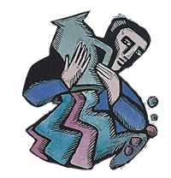
Cœur
L’occasion vous sera donnée au cours des prochains mois de faire un bilan qui s’annonce bien nécessaire en matière affective, histoire de relancer votre couple.
Profession
Vous aurez résolument le vent en poupe et il conviendra d’en profiter pour réaliser nombre des objectifs. C’est ainsi que vous aurez tout intérêt à donner libre cours à votre imagination.
Santé
Vous aurez mal dans le bas du dos, rendez-vous chez votre médecin pour vérifier vos reins fragiles.

Il existe aussi un horoscope chinois, qui est calculé en fonction de l’année à laquelle nous sommes nés.
Cherche ton signe : 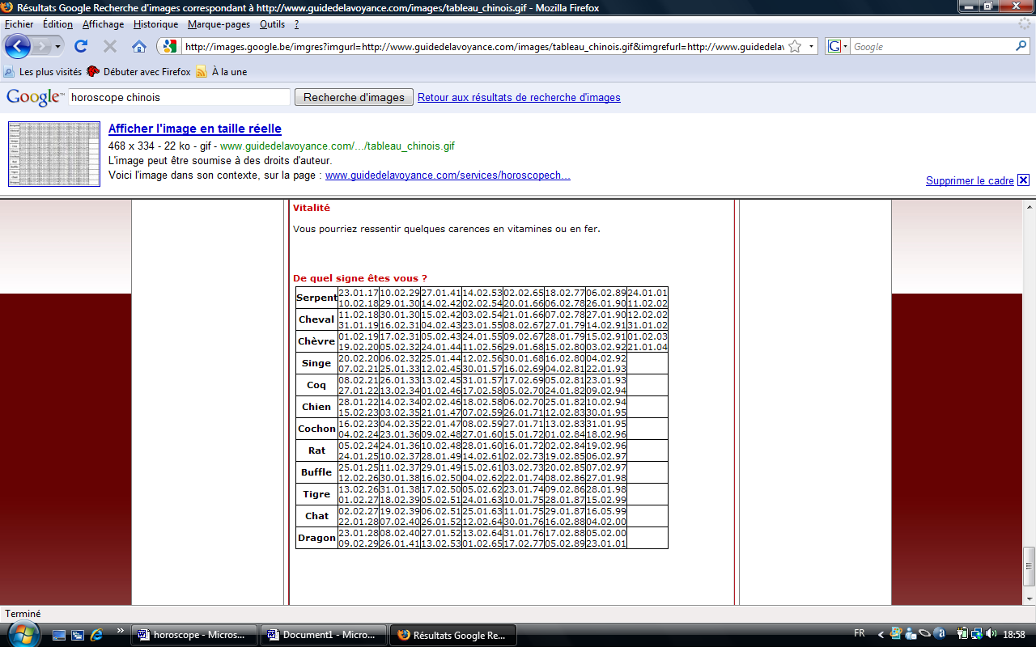
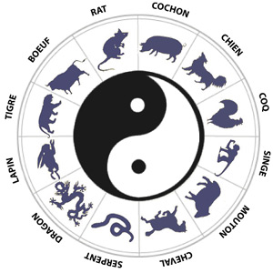

Pour demain, demande le signe astrologique
de tes parents, frère ou sœur et leur signe chinois.

 | Jour et moi de naissance | Signe astrologique | Signe chinois
Papa
Maman
Mamy/papy
Frère/soeur
Oncle/tante

